Отчет по лабораторной работе №2

«Бездисковая файловая система»

Выполнил: студент группы РИС-22-1б

Поважный Виталий Евгеньевич

Вариант 11

**Задание**

Необходимо:

1. В рамках сервера testfs реализовать обработчик по варианту;

2. Выявить назначение обработчика;

3. откомпилировать, проверить работоспособность.

Варианты:

1. lookup_hook

2. write_hook

3. trunc_hook

4. mknod_hook

5. unlink_hook

6. slink_hook

7. rdlink_hook

8. chstat_hook

11 % 8 = 3 – мой вариант.

**Ход работы**

Скачиваем файл lab4v1.tar и через scp перекидываем его на minix. Далее распаковываем его.



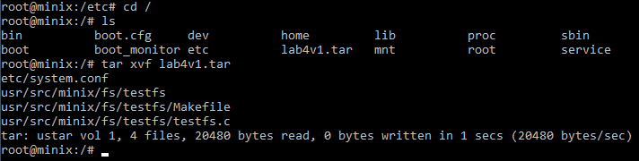

Собираем образ через makefile и монтируем его как /mnt

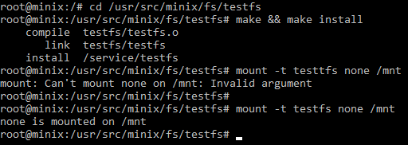

Командой cat /mnt/test выводятся “hihi” – все работает (хук write всегда выводит hihi).



Далее размонтируем, назначаем обработчик в testfs.c, добавляя свой хук в my_hooks, собираем и монтируем обратно. Проводим проверку работы:

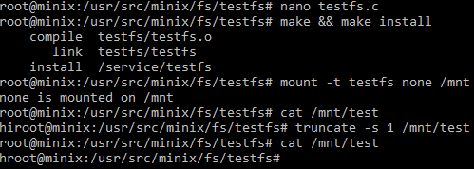

Код с хуком my_trunk_hook:

#include <minix/drivers.h>

#include <minix/vtreefs.h>

#include <sys/stat.h>

#include <time.h>

#include <assert.h>

#include <string.h>

#define MAX_FILE_SIZE 1024   
static char data[MAX_FILE_SIZE] = "hi";

static size_t data_size = 2;

static void my_init_hook(void) {

struct inode_stat file_stat;

struct inode *inode;

file_stat.mode = S_IFREG | 0644;

file_stat.uid = 0;

file_stat.gid = 0;

file_stat.size = 3;

file_stat.dev = NO_DEV;

inode = add_inode(get_root_inode(), "test", NO_INDEX, &file_stat, 0, (cbdata_t)1);

assert(inode != NULL);

}

static int my_trunc_hook(struct inode *inode, off_t new_size, cbdata_t cbdata) {

assert((int)cbdata == 1);

if (new_size < 0 || new_size > MAX_FILE_SIZE)

return EINVAL;   
  
 struct inode_stat stat;

get_inode_stat(inode, &stat);

if (new_size < data_size) {

memset(data + new_size, 0, data_size - new_size);

}

else {

memset(data + data_size, 0, new_size - data_size);

}

data_size = new_size;

stat.size = data_size;

set_inode_stat(inode, &stat);

return OK;

}

static int my_read_hook(struct inode *inode, char *ptr, size_t len, off_t offset, cbdata_t cbdata) {

assert((int)cbdata == 1);

size_t data_len = strlen(data);

if (offset > data_len) return 0;

if (len > data_len - offset)

len = data_len - offset;

memmove(ptr, data + offset, len);

return len;

}

struct fs_hooks my_hooks = {

.init_hook = my_init_hook,

.read_hook = my_read_hook,

.trunc_hook = my_trunc_hook,

.lookup_hook = NULL,

.getdents_hook = NULL,

.message_hook = NULL

};

int main(void) {

struct inode_stat root_stat = {

.mode = S_IFDIR | 0555,

.uid = 0,

.gid = 0,

.size = 0,

.dev = NO_DEV

};

run_vtreefs(&my_hooks, 10, 0, &root_stat, 0, 0);

return 0;

}